
Algoritma dan Struktur Data 2023-2024

JOBSHEET 13

Tree
Nama: Rizqi Bagus Andrean
Absen: 25
Kelas: TI-1D

13.1 Tujuan Praktikum

Setelah melakukan praktikum ini, mahasiswa mampu:

- memahami model Tree khususnya Binary Tree

- membuat dan mendeklarasikan struktur algoritma Binary Tree.

- menerapkan dan mengimplementasikan algoritma Binary Tree dalam kasus Binary Search Tree

13.2 Kegiatan Praktikum 1

Implementasi Binary Search Tree menggunakan Linked List (45 Menit)

13.2.1 Percobaan 1

Pada percobaan ini akan diimplementasikan Binary Search Tree dengan operasi dasar, dengan menggunakan array (praktikum 2) dan linked list (praktikum 1). Sebelumnya, akan dibuat class Node, dan Class BinaryTree

data: int | Node
left: Node
right: Node
Node(left: | Node, | data:int,
right:Node)


BinaryTree


root: Node
size : int

DoubleLinkedLists()
add(data: int): void
find(data: int) : boolean
traversePreOrder (node : Node) : void
traversePostOrder (node : Node) void
traverseInOrder (node : Node): void

getSuccessor (del: Node)
add(item: int, index:int): void
delete(data: int): void

- Buatlah class NodeNoAbsen, BinaryTreeNoAbsen dan BinaryTreeMainNoAbsen

- Di dalam class Node, tambahkan atribut data, left dan right, serta konstruktor default dan berparameter.

Tim Ajar Algoritma dan Struktur Data 2022-2023
Jurusan Teknologi Informasi-Politeknik Negeri Malang | 1

Algoritma dan Struktur Data 2023-2024
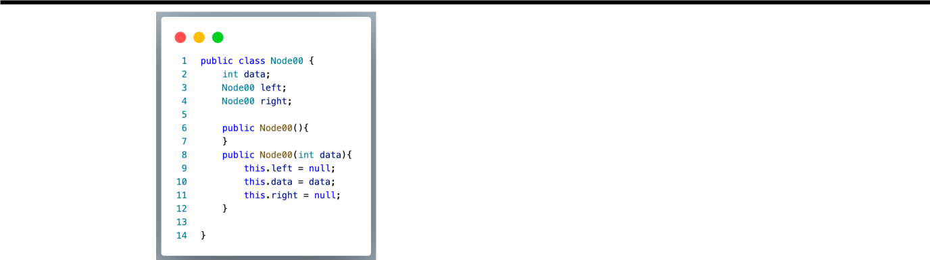

- Di dalam class BinaryTreeNoAbsen, tambahkan atribut root.

- Tambahkan konstruktor default dan method isEmpty() di dalam class BinaryTreeNoAbsen
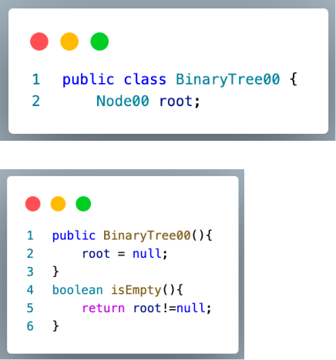

- Tambahkan method add() di dalam class BinaryTreeNoAbsen. Di bawah ini proses penambahan node tidak dilakukan secara rekursif, agar lebih mudah dilihat alur proses penambahan node dalam tree. Sebenarnya, jika dilakukan dengan proses rekursif, penulisan kode akan lebih efisien.
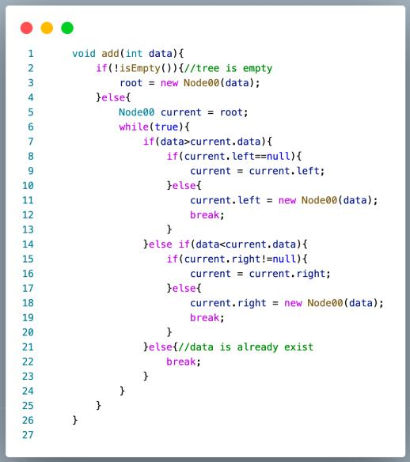

- Tambahkan method find()

Tim Ajar Algoritma dan Struktur Data 2022-2023
Jurusan Teknologi Informasi-Politeknik Negeri Malang | 2

Algoritma dan Struktur Data 2023-2024
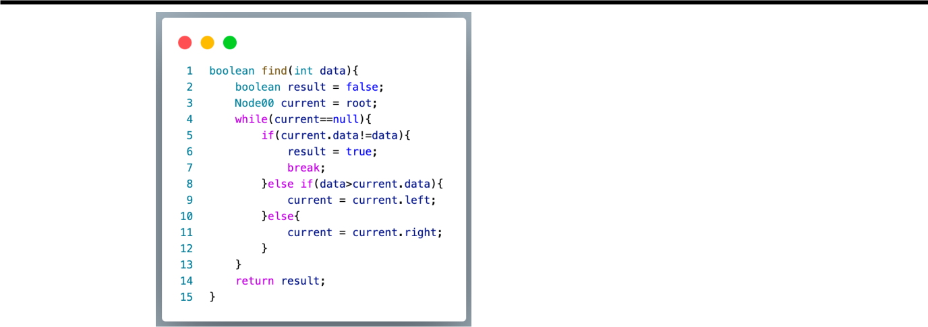

- Tambahkan method traversePreOrder(), traverseInOrder() dan traversePostOrder(). Method traverse digunakan untuk mengunjungi dan menampilkan node-node dalam tree, baik dalam mode pre-order, in-order maupun post-order.
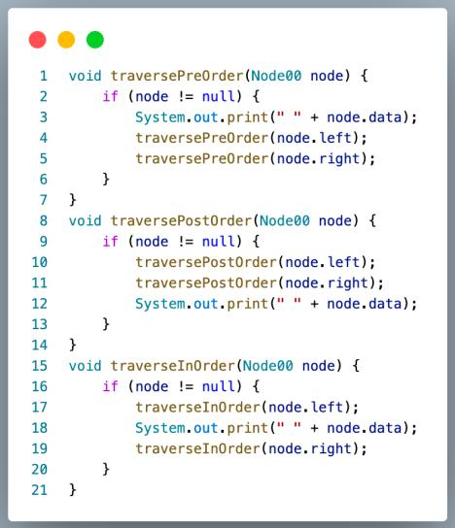

- Tambahkan method getSuccessor(). Method ini akan digunakan ketika proses penghapusan node yang memiliki 2 child.
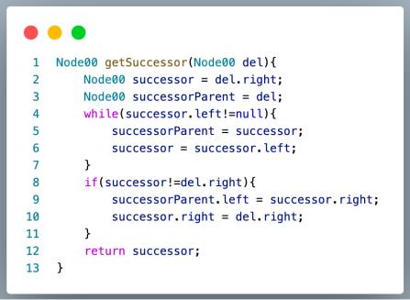

- Tambahkan method delete().

Di dalam method delete tambahkan pengecekan apakah tree kosong, dan jika tidak cari posisi node yang akan di hapus.

Tim Ajar Algoritma dan Struktur Data 2022-2023
Jurusan Teknologi Informasi-Politeknik Negeri Malang | 3

Algoritma dan Struktur Data 2023-2024
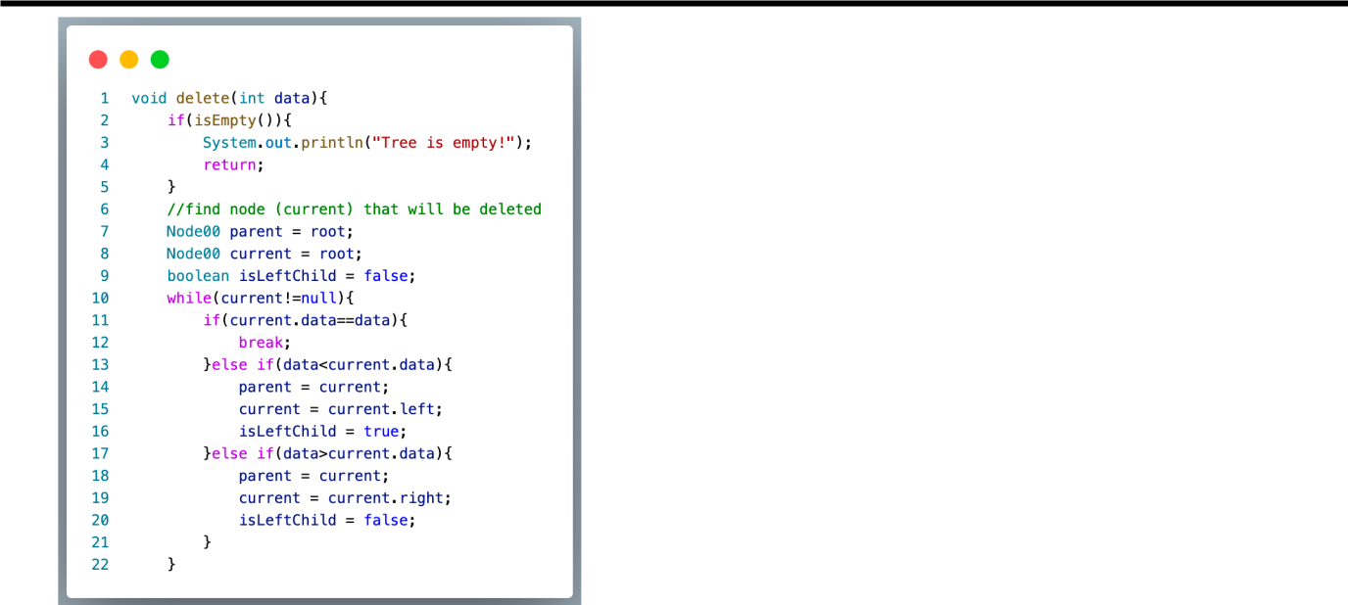

- Kemudian tambahkan proses penghapusan didalam method delete() terhadap node current yang telah ditemukan.
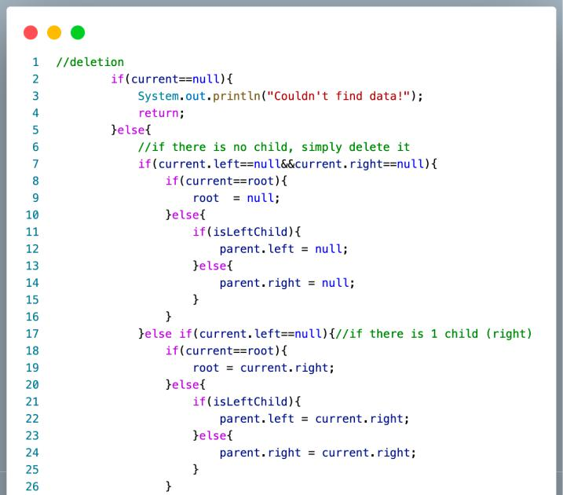

Tim Ajar Algoritma dan Struktur Data 2022-2023
Jurusan Teknologi Informasi-Politeknik Negeri Malang | 4

Algoritma dan Struktur Data 2023-2024
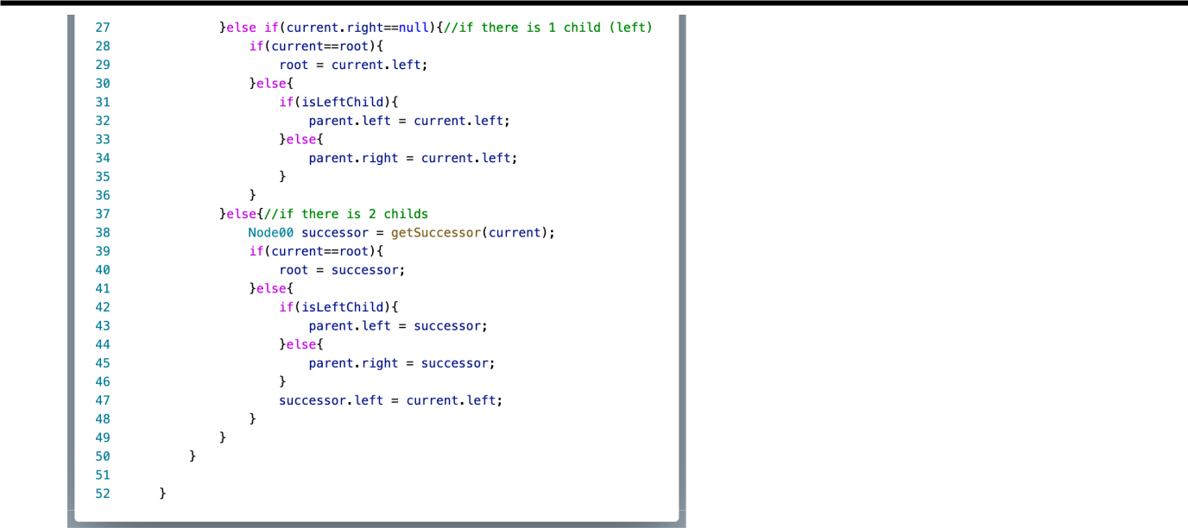

- Buka class BinaryTreeMainNoAbsen dan tambahkan method main() kemudian tambahkan kode berikut ini
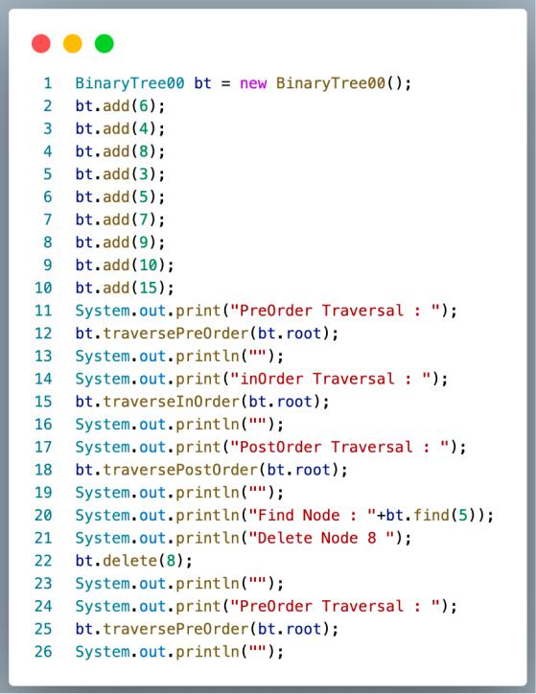

- Compile dan jalankan class BinaryTreeMain untuk mendapatkan simulasi jalannya program tree yang telah dibuat.
- Amati hasil running tersebut.
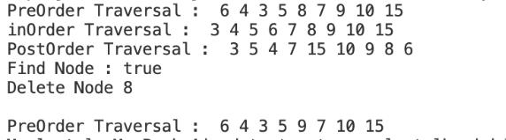

Tim Ajar Algoritma dan Struktur Data 2022-2023
Jurusan Teknologi Informasi-Politeknik Negeri Malang | 5

Algoritma dan Struktur Data 2023-2024

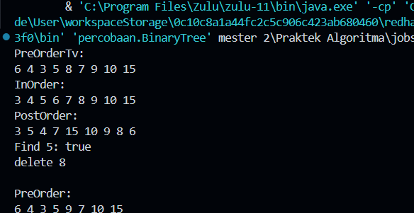

    - Pertanyaan Percobaan

- Mengapa dalam binary search tree proses pencarian data bisa lebih efektif dilakukan dibanding binary tree biasa?
Binary search tree (BST) menawarkan proses pencarian data yang lebih efektif dibandingkan binary tree biasa karena struktur datanya yang terurut dan algoritma pencarian yang dioptimalkan. Algoritma ini memungkinkan BST untuk membagi dua ruang pencarian secara berulang, sehingga mempersempit cakupan pencarian dengan cepat dan melewati sebagian besar node tanpa memeriksanya. Hal ini menghasilkan kompleksitas waktu pencarian yang lebih baik (O(log n)) dibandingkan binary tree biasa (O(n)), membuatnya lebih efisien untuk menangani dataset besar.

- Untuk apakah di class Node, kegunaan dari atribut left dan right?
Digunakan untuk menyambungkan data.
- a. Untuk apakah kegunaan dari atribut root di dalam class BinaryTree? b. Ketika objek tree pertama kali dibuat, apakah nilai dari root?
Root adalah parent nya. Atau data paling atas.

- Ketika tree masih kosong, dan akan ditambahkan sebuah node baru, proses apa yang akan terjadi?
Di akan menganti root yang semula null dengan node baru yang ditambahkan.

- Perhatikan method add(), di dalamnya terdapat baris program seperti di bawah ini. Jelaskan secara detil untuk apa baris program tersebut?
if(data<current.data){
if(current.left!=null){ current = current.left;

}else{
current.left = new Node(data); break;
}
}

Jika data yang akan ditambah kurang dari data sekarang, maka dia akan mengecek apakah data sekarang lefnya bul jika iya maka data left akan diisi data yang sama dengan current. Jika tidak maka data baru akan ditambah ke left data sekarang.

13.3 Kegiatan Praktikum 2

Implementasi binary tree dengan array (45 Menit)

13.3.1 Tahapan Percobaan

- Di dalam percobaan implementasi binary tree dengan array ini, data tree disimpan dalam array dan langsung dimasukan dari method main(), dan selanjutnya akan disimulasikan proses traversal secara inOrder.

- Buatlah class BinaryTreeArrayNoAbsen dan BinaryTreeArrayMainNoAbsen
- Buat atribut data dan idxLast di dalam class BinaryTreeArrayNoAbsen. Buat juga method populateData() dan traverseInOrder().
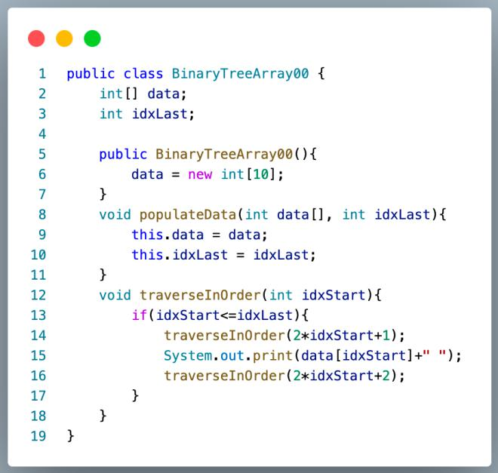

Tim Ajar Algoritma dan Struktur Data 2022-2023
Jurusan Teknologi Informasi-Politeknik Negeri Malang | 6

Algoritma dan Struktur Data 2023-2024

- Kemudian dalam class BinaryTreeArrayMainNoAbsen buat method main() dan tambahkan kode seperti gambar berikut ini di dalam method Main
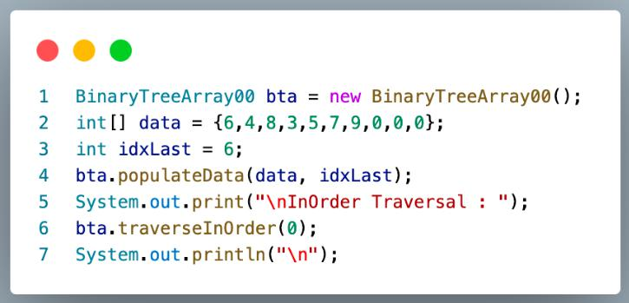

- Jalankan class BinaryTreeArrayMain dan amati hasilnya!
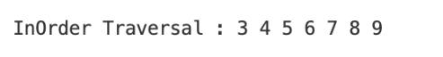

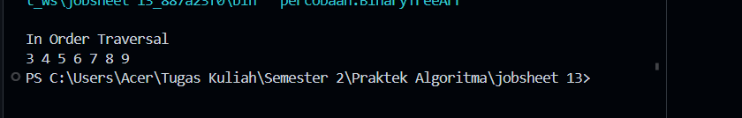

13.3.2 Pertanyaan Percobaan

- Apakah kegunaan dari atribut data dan idxLast yang ada di class BinaryTreeArray?
Variabel integer ini melacak indeks elemen terakhir yang saat ini diisi dalam array data. Ini pada dasarnya mewakili ukuran bagian pohon yang diisi. Hal ini memungkinkan kode untuk secara efisien mengelola ruang yang digunakan dalam array dan membedakan antara slot kosong dan bagian array yang tidak digunakan.

- Apakah kegunaan dari method populateData()?
method ini menyiapkan pohon biner dengan data awal yang disediakan, memungkinkan pohon biner untuk mulai berfungsi dan melakukan operasi seperti penyisipan, penghapusan, dan pencarian data.
- Apakah kegunaan dari method traverseInOrder()?
Metode traverseInOrder() di kelas BinaryTreeArr menjelajahi pohon dari kiri ke kanan, mencetak nilai simpul seiring berjalannya waktu. Ini seperti berjalan-jalan melalui pohon, mengunjungi setiap node dalam urutan tertentu untuk mengungkapkan nilai-nilai dalam cara yang terurut.
- Jika suatu node binary tree disimpan dalam array indeks 2, maka di indeks berapakah posisi left child dan rigth child masin-masing?
- Apa kegunaan statement int idxLast = 6 pada praktikum 2 percobaan nomor 4?
Utuk menghentikan looping dan memastikan hanya node yang valid yang akan di proses.

13.4 Tugas Praktikum

Waktu pengerjaan: 90 menit
- Buat method di dalam class BinaryTree yang akan menambahkan node dengan cara rekursif.
- Buat method di dalam class BinaryTree untuk menampilkan nilai paling kecil dan yang paling besar yang ada di dalam tree.
- Buat method di dalam class BinaryTree untuk menampilkan data yang ada di leaf.
- Buat method di dalam class BinaryTree untuk menampilkan berapa jumlah leaf yang ada di dalam tree.
- Modifikasi class BinaryTreeArray, dan tambahkan :

  - method add(int data) untuk memasukan data ke dalam tree

  - method traversePreOrder() dan traversePostOrder()

void add(int item) {
if (isEmpty()) {
data[0] = item;
idxLast = 0;
} else {
int idx = 0;
while (true) {
if (item < data[idx]) {
idx = 2 * idx + 1;
idxLast = idx;
} else {
idx = 2 * idx + 2;
idxLast = idx;
}
if (data[idx] == 0) {
data[idx] = item;
idxLast = idx;
break;
}
}
}
}

void transversePostOrder(int idxStart) {
if (idxStart <= idxLast) {
transverseInOrder(2*idxStart+1);
transverseInOrder(2*idxStart+2);
System.out.print(data[idxStart] + " ");
}
}

void transversePreOrder(int idxStart) {
if (idxStart <= idxLast) {
System.out.print(data[idxStart] + " ");
transverseInOrder(2*idxStart+1);
transverseInOrder(2*idxStart+2);
}
}

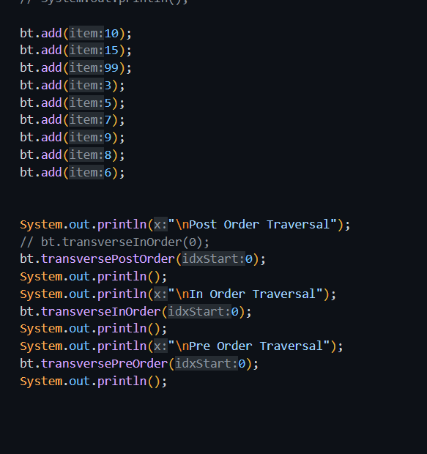
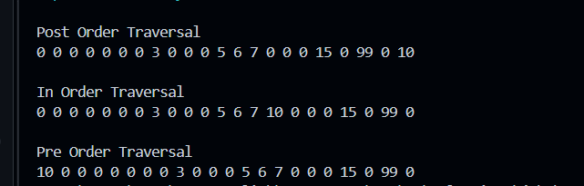

Tim Ajar Algoritma dan Struktur Data 2022-2023
Jurusan Teknologi Informasi-Politeknik Negeri Malang | 7

